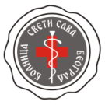

Школа ултразвучне дијагностике - доплер крвних судова врата - Болница "Свети Сава" / 2024.

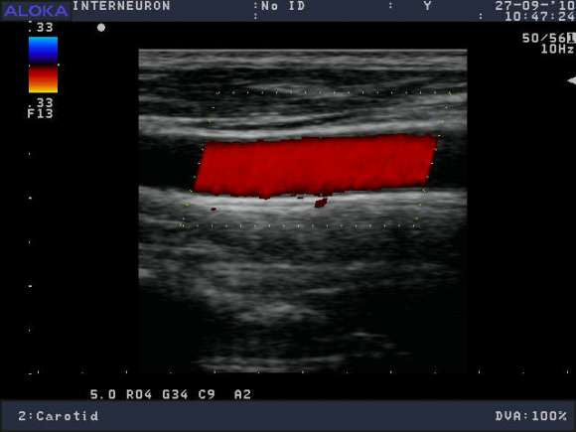

Београд, 2024. године

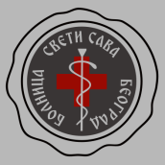

Курс под називом ,, Школа ултразвучне дијагностике - доплер крвних судова врата - Болница "Свети Сава" / 2024.“ одржаће се од 28. октобра 2024. године у Специјалној болници за цереброваскуларне болести „Свети Сава“ у Београду, Немањина 2.
Циљ Школе је да полазници стекну теоријско знање из неуросонологије и да буду оспособљени за самостално извођење, читање, интерпретацију и писање ултразвучног налаза крвних судова врата.

Курс је акредитован одлуком Здравственог савета Србије број: 153-02- /2024-01, од 12.08.2024. као Национални курс I категорије А-1-1396/24.
Акредитован је за лекаре, неурологе, васкуларне хирурге, интернисте, радиологе, општу медицину. Учесници остварују 6 бодова а предавачи 12.

Време трајања: 152 сата у току месец дана
После предавања, по положеном тесту приступа се практичној настави у којој сваки полазник добија свог ментора. По завршеној обуци успешним полагањем испита пред Комисијом полазници добијају сертификат о завршеној едукацији који подразумева оспособљавање и могућност даљег самосталног рада.

Информације и пријава до 14.10.2024. на е- маил адресу: svetisava.edukacija@gmail.com или особа за контакт Снежана Станковић, телефони: 011/20 66 848
Цена котизације: 1200 € + PDV.
Број полазника курса је ограничен.
Руководилац курса:
прим. др Татјана Јарамаз Дучић

